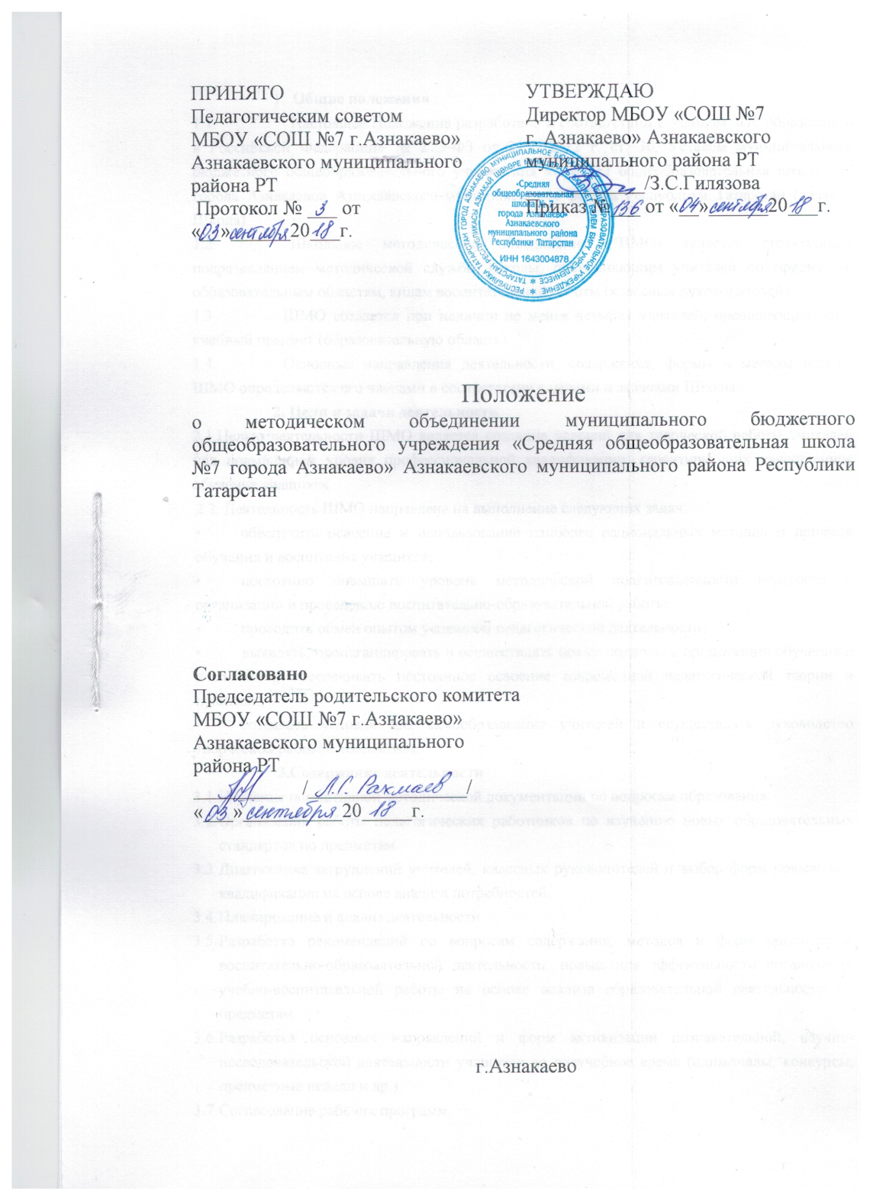

г.Азнакаево

- Общие положения
  - Настоящее Положение разработано в соответствии с законом «Об образовании в Российской Федерации» № 27Э-ФЗ от 29.12.2012 г. ст. 30, Уставом муниципального бюджетного общеобразовательного учреждения «Средняя общеобразовательная школа №7 города Азнакаево» Азнакаевского муниципального района Республики Татарстан (далее – Школа)
  - Школьное методическое объединение (ШМО) является структурным подразделением методической службы Школы, объединяющим учителей по предметам, образовательным областям, видам воспитательной работы (классных руководителей).
  - ШМО создается при наличии не менее двух учителей, преподающих один учебный предмет (образовательную область).
  - Основные направления деятельности, содержание, формы и методы работы ШМО определяются его членами в соответствии с целями и задачами Школы.
2. Цели и задачи деятельности
2.1.Целью деятельности ШМО является создание условий для творческой работы учителей над повышением уровня профессиональной квалификации, гарантирующих качественное обучение учащихся.
2.2. Деятельность ШМО направлена на выполнение следующих задач:
- обеспечить освоение и использование наиболее рациональных методов и приемов обучения и воспитания учащихся;
- постоянно повышать уровень методической подготовленности педагогов к организации и проведению воспитательно-образовательной работы;
- проводить обмен опытом успешной педагогической деятельности;
- выявлять, пропагандировать и осуществлять новые подходы к организации обучения и воспитания; обеспечивать постоянное освоение современной педагогической теории и практики;
- создавать условия для самообразования учителей и осуществлять руководство творческой работой коллектива.
3.Содержание деятельности
  - Изучение нормативной методической документации по вопросам образования.
  - Организация работы педагогических работников по изучению новых образовательных стандартов по предметам.
  - Диагностика затруднений учителей, классных руководителей и выбор форм повышения квалификации на основе анализа потребностей.
  - Планирование и анализ деятельности.
  - Разработка рекомендаций по вопросам содержания, методов и форм организации воспитательно-образовательной деятельности; повышения эффективности организации учебно-воспитательной работы на основе анализа образовательной деятельности по предметам.
  - Разработка основных направлений и форм активизации познавательной, научно-исследовательской деятельности учащихся во внеучебное время (олимпиады, конкурсы, предметные недели и др.).
  - Согласование рабочих программ.
  - Изучение, обобщение, пропаганда педагогического опыта, создание банка данных актуального опыта.
  - Организация открытых уроков, внеклассных мероприятий, мастер- классов по определенной теме.
4.Порядок работы ШМО
  - Возглавляет ШМО руководитель, назначаемый директором школы из числа наиболее опытных педагогов по согласованию с членами методического объединения.
  - Работа ШМО проводится в соответствии с планом работы на текущий учебный год. План составляется руководителем ШМО, рассматривается на заседании методического объединения, согласовывается на методическом совете и утверждается директором Школы.
  - Заседания ШМО проводятся не реже одного раза в четверть. О времени и месте проведения заседания председатель ШМО обязан поставить в известность заместителя директора школы по учебно-воспитательной работе.
  - По каждому из обсуждаемых на заседании вопросов принимаются решения, которые фиксируются в протоколе.
  - Контроль за деятельностью ШМО осуществляется директором школы, его заместителем, курирующим методическую работу в соответствии с планами методической работы школы и внутришкольного контроля.
- Основные формы работы ШМО
  - Коллективные: методические семинары, предметные недели, научно- практические конференции, методические выставки.
- Групповые: взаимопосещение уроков, мастер- классы, открытые уроки, внеклассные мероприятия по предмету.
- Индивидуальные: самоанализ, самообразование, курсовая подготовка, курсовая переподготовка, наставничество.
- Документация методического объединения.
6.1.Для работы в методическом объединении должны быть следующие документы:
- Положение о методическом объединении.
- Анализ работы за прошедший год.
- План работы ШМО на текущий учебный год.
- Банк данных об учителях МО: количественный и качественный состав (возраст, образование, специальность, преподаваемый предмет, общий стаж и педагогический, квалификационная категория, награды, звание).
- Сведения о темах самообразования учителей ШМО.
- Протоколы заседаний ШМО.
- Права методического объединения.
  - Методическое объединение имеет право:
- вносить предложения руководству школы по распределению учебной нагрузки по предмету при тарификации, оплате труда педагогических сотрудников за заведование учебными кабинетами,
- выдвигать предложения об улучшении учебного процесса в школе;
- обращаться за консультациями по проблемам учебной деятельности и воспитания учащихся к заместителю директора школы;
- выдвигать от ШМО учителей для участия в конкурсах «Учитель года» и другие;
- ходатайствовать перед директором школы о поощрении лучших учителей ШМО.
- Обязанности членов методического объединения.
  - Члены ШМО обязаны:
- участвовать в заседаниях методического объединения, мероприятиях, проводимых методическим объединением;
- стремиться к повышению уровня профессионального мастерства;
- знать тенденции развития методики преподавания предмета;
- владеть основами самоанализа педагогической деятельности.

